السعادة
انتبه السعادة هنا:في كل يوم يبزغ الفجر فيه ويمهد الطريق للشمس لتنشر أشعتها الذهبية
وتغلغل بين أغصان الأشجار التي تصفق طرباً لمداعبة النسيم *في كل يوم يتلاشى الليل ويسحب ذبوله ويزحف النور بطيئاً هادئاً حنوناً هيّا سوياً للسعادة**فمواسم الوداع قد محت
في كل ضحكة طفل بريء في كل بسمةٍ لشفاه وردية لنكون معاً ضاحكين سعيدين يحملنا الحب
على أجنحة الأثير ويحط بنا في حقول الأمل في حيرة العيون الحالمة يسلط الزمن أنواره على أفراحنا يجردنا من لحظاتنا ويطبق على روعة تلاقينا فكيف نتذوق لذة السعادة:هناك مثل يقول تفاءلوا بالخير تجدوه فالإنسان المتفاءل يحقق جميع أهدافه بالقناعة والتفاؤل فإن الحالة النفسية تعكس صورة الحياة في نظر لإنسان فتكون الحياة جميلة وسلسة وبسيطة في عيون لإنسان المتفاءل والسعيد ولكن تكون صعبة ومذ1قها مر في نظر لإنسان المتشائم الحزين فما هو طريق السعادة:إن طريق السعادة أقصر طريق يمكن الوصول إليه بينما يمكن أن يكون أطول طريق نمضي فيه حياتنا فأساس السعادة القناعة فالمرء الذي يحمل القناعة بنفسه ووضعه الاجتماعي المادي هو الإنسان السعيد والمتفائل بالحياة ويمكن أن يكون للسعادة طريق أخر هو طريق يمكن إلى إي إنسان المنال عليه وهو حب الآخرين يمكن أن توصله للسعادة وإن لم تكن السعادة الكاملة يكسب جزء كبير من السعادة فحبك أيها الإنسان الآخرين يجعل من الآخرين سند تستند عليه عند وقوعك بمصيبة ويجعلهم أكثر حباً لك وثقة بك وهناك وسيلة أخرى للسعادة إن ركبناها ستوصلنا إلى جزيرة السعادة وهذه الوسيلة هي الثقة بالنفس فلا يمكن لإنسان أن يكون سعيد إن لم تكن لديه ثقة بنفسه وهذه الثقة لا تأتي إلا عن طريق السعادة والسلوك السوي وحب الآخرين لك فكما نرى لا يمكن تحقيق سعادة كاملة إن لم تتكامل هذه الطرق وتوصلنا إلى نقطة الملتقى وهي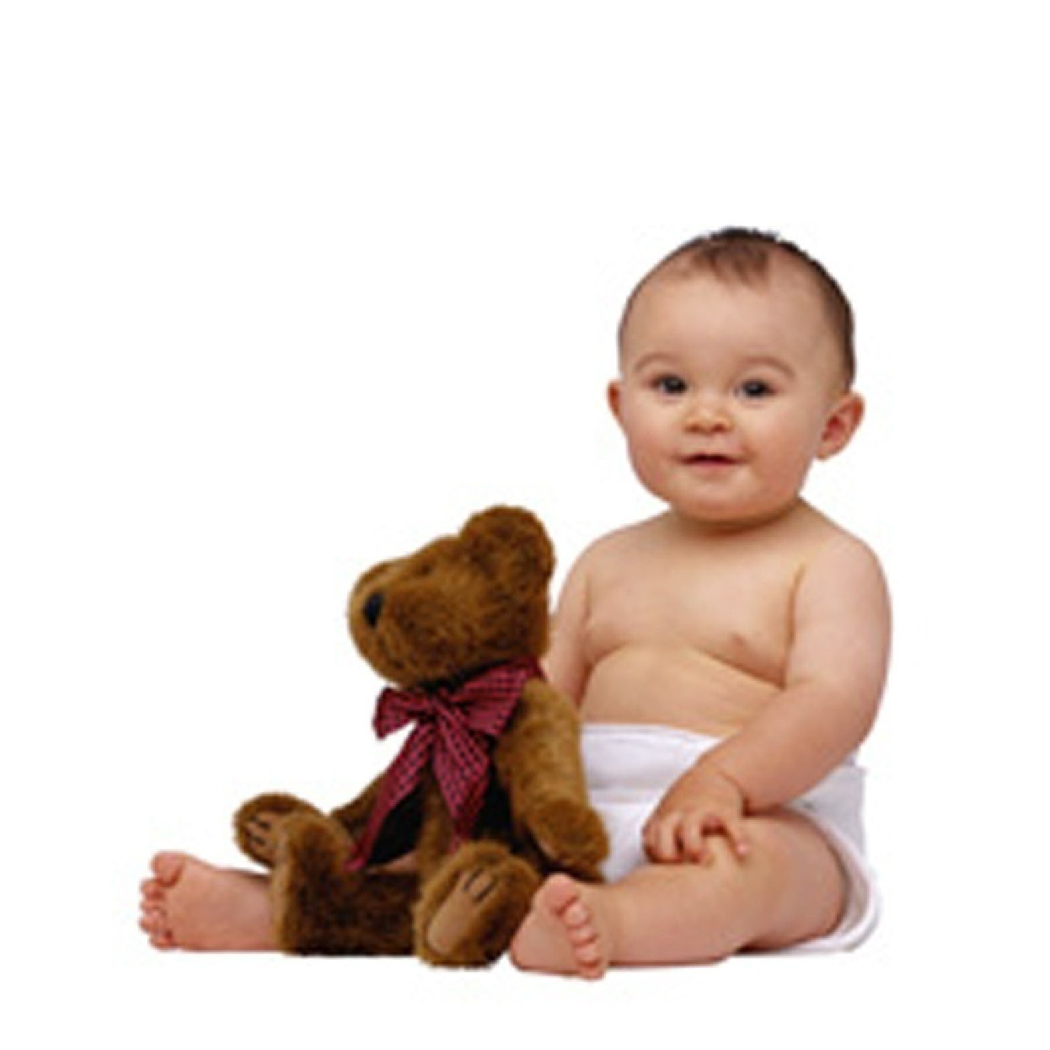 (السعادة ) السعادة توصلنا للنجاح فكيف تكون السعادة طريق للنجاح؟الإنسان السعيد يحقق نجاحات في جميع مجالات الحياة .فعندما تكون حياته سعيدة وجميلة ويحقق فيها كل أمنياته وطموحاته وأهدافه بنجاح كبير .أما الإنسان السلبي في حالته النفسية فتكون حياته بلا هدف ولا نجاح .يعتقد أنه يقترب من السعادة ولكنها بعيدة عنه يحاول لمسها بيديه ولكن شيئاً ما يشده للوراء فيخاف الحقيقة مع أنه يعلم أنه وراء ذالك الخوف سراب.أما أنا فأرى السعادة لوحة ترسمها بسماتنا كل صباح فكلما أضحكت طفلاً أكون سعيدة كلما ابتسمت أمي أكون سعيدة وعندما أحقق أهداف تعبت من أجلها تغمرني السعادة لأسير خطوة على طريق المستقبل الذي أرسمه بأقلامي وألواني فكم أتمنى النجاح والتفوق الدائم إذاً فلنبحث عن السعادة عن النور عن الحب عن حديقة غناء أسوارها أشجار الزيزفون أبوابها أزهار الربيع لنجعل أحلامنا حقيقة ولنقطف ثمار الحياة بعد أن نجعل من أزهارها أطواق أمل وسعادة ونحقق ما نعتقد أنه أسطورة. وسنبقى نسأل سؤال العارف:كيف سنكون ناجحين ونحن لا نملك السعادة.
شروق المعاز – هيا بدرية
ثانوية بكا

